POIMENOVANJE OGLJIKOVODIKOV
- Nariši strukturno, racionalno in molekulsko formulo propana in ciklopropana.
Ogljikovodik | Strukturna formula | Racionalna formula | Molekulska formula
propan
ciklopropan

- Napiši molekulsko formulo spojine in spojino poimenuj.

- Nariši racionalno formulo njegovega izomera 2-metilpentana.

- Obkroži pravilen odgovor.
Viri ogljikovodikov so:
a) voda, nafta in zemeljski plin.
b) nafta, zemeljski plin in zemlja.
c) zemeljski plin, nafta in premog.
č) premog, nafta in zrak.

- Kaj je heptan?
_____________________________________________________

- Podana je strukturna formula heptana.
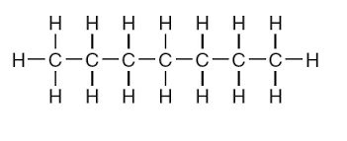
Zapiši njegovo molekulsko formulo: ______________
- Nariši racionalno formulo njegovega izomera 2-metilpentana.

- Obkroži pravilen odgovor.
Viri ogljikovodikov so:
a) voda, nafta in zemeljski plin.
b) nafta, zemeljski plin in zemlja.
c) zemeljski plin, nafta in premog.
č) premog, nafta in zrak.

- Kaj je heptan?
_____________________________________________________

- Podana je strukturna formula heptana.
Zapiši njegovo molekulsko formulo: ______________

POIMENOVANJE OGLJIKOVODIKOV
- Nariši strukturno, racionalno in molekulsko formulo propana in ciklopropana.
Ogljikovodik | Strukturna formula | Racionalna formula | Molekulska formula
propan
ciklopropan

- Napiši molekulsko formulo spojine in spojino poimenuj.

